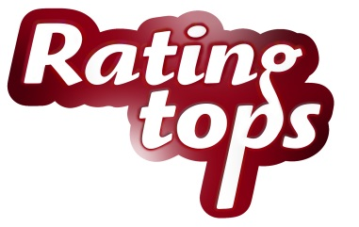

Rating Tops
c/o Frank Heineberg
Würselener Straße 5
50933 Köln
Tel. 0221/5461932
frank.heineberg@cbc.de

www.ratingtops.de

www.ratingtops.de

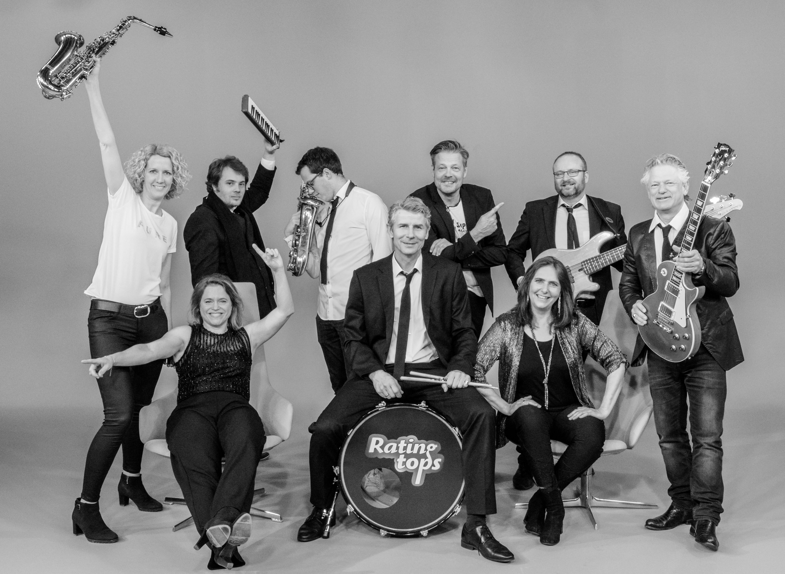

„Ihr habt eine fantastische Stimmung gemacht und tolle Musik – wir sind immer noch völlig geflasht! Und freuen uns auf das nächste Mal.“

“This was the best party ever!” (Veranstalter-Feedback auf unserer facebook-Seite)

Ein klarer, voller Satzgesang, Songs, die jeder kennt und viel Spaß auf der Bühne – das sind die Markenzeichen der Rating Tops. Die acht Musiker aus Köln spielen aktuelle Chart-Hits und Musik-Klassiker aus den Bereichen Soul, Pop und Rock - aufgefrischt und neu verpackt!

Die Tops haben jahrelange, gemeinsame Live-Erfahrung: beim Lamborghini-Festival in St. Moritz, kleinen Club-Konzerten, dem RTL-Spendenmarathon, Tagungen, Stadtfesten oder auf dem Juister Kurplatz. Die Musiker begeistern mit einer frischen Bühnenshow, Publikumsnähe und Songs von den Bee Gees über Bruno Mars, Amy Winehouse, Jan Delay bis zu den Eagles. Eine abwechslungsreiche Musikreise, bei der der Spaß fürs Publikum garantiert ist!

Die Rating Tops wurden 2008 von Mitarbeitern der Mediengruppe RTL Deutschland gegründet. Zweiaußergewöhnliche Sänger stehen im Mittelpunkt der Bühne, zwei Saxophone setzen Akzente, Gitarre, Bass und Drums sorgen für den perfekten Groove. Die Besetzung verspricht ein sattes Live-Erlebnis! Und ein Versprechen geben wir: bei den Tops wird getanzt. Immer!

Besetzung:

Vocals: Ute Heineberg-Zeus, Jörg Schneider
Gitarre: Lutz Riedel
Bass: Axel Schütze
Saxophon: David Brück, Verena Schmale
Keyboard: Robin Duns
Drums: Frank Heineberg

Hinweis für den Veranstalter:
Die RatingTops sind eine Mitarbeiter-Band der RTL Mediengruppe Deutschland. Der Name RTL sollte allerdings nicht offiziell im Bandnamen verwendet werden! Eine textliche Erwähnung online oder in Printmedien, dass die Band aus Mitarbeitern der Mediengruppe RTL Deutschland besteht, ist aber abgestimmt.

